1 ОКТЯБРЯ - МЕЖДУНАРОДНЫЙ ДЕНЬ ПОЖИЛЫХ ЛЮДЕЙ
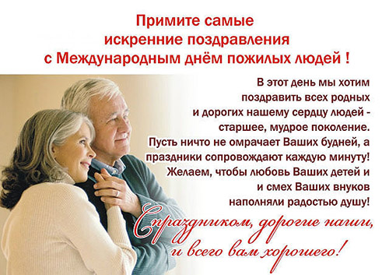

14 декабря 1990 года Генеральная Ассамблея ООН в своей резолюции 45/106 постановила считать 1 октября Международным днем пожилых людей (International Day of Older Persons). Сначала День пожилых людей стали отмечать в Европе, затем в Америке, а в конце 1990-х годов уже во всем мире. По данным ООН, за последние десятилетия состав мирового населения резко изменился — с 1950 по 2010 год продолжительность жизни на общемировом уровне увеличилась с 46 до 68 лет и, как прогнозируется, достигнет 81 года к концу нынешнего века. В настоящее время в мире насчитывается почти 700 миллионов человек старше 60 лет, а к 2050 году количество таких людей достигнет двух миллиардов, что составит более 20% мирового населения. Причем, если верить прогнозам специалистов, к 2050 году впервые за всю историю человечества люди старше 60 лет в мире окажутся многочисленнее детей. Все это свидетельствует о том, что особым потребностям и проблемам многих пожилых людей необходимо уделять особое внимание. Не менее важным является и то обстоятельство, что большинство мужчин и женщин пожилого возраста могут и далее вносить важнейший вклад функционирование общества, если им будут гарантированы для этого соответствующие условия. В основе всех усилий, принимаемых в этом направлении, лежат права человека.

1 октября во многих странах проходят различные фестивали, организуемые ассоциациями в защиту прав пожилых людей, конференции и конгрессы, посвященные их правам и их роли в обществе. Общественные организации и фонды устраивают в этот день различные благотворительные акции. Надо также отметить, что каждый год мероприятия Дня посвящены определенной теме. День пожилого человека – это добрый и светлый праздник, в который мы окружаем особым вниманием наших родителей, бабушек и дедушек. Этот праздник очень важен сегодня, т.к. он позволяет привлечь внимание к многочисленным проблемам пожилых людей, существующим в современном обществе. Мы должны помнить о потребностях пожилых людей, а также проблеме демографического старения общества в целом.

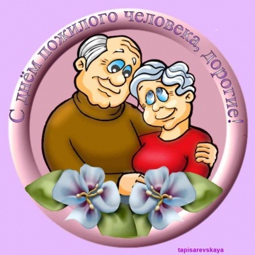Нужно отметить, что изначально проблемы старения населения были актуальны исключительно в развитых странах. Но в настоящее время они волнуют и правительства развивающихся стран. В этот день в центре внимания должны находиться проблемы пожилых людей: интересы одиноких пенсионеров, пожилых инвалидов и малообеспеченных пожилых граждан нашей страны. Традиционно большое внимание уделяется вопросам оказания им медицинской, материальной и социально-бытовой помощи.

Когда человек выходит на пенсию, его жизнь кардинально изменяется. Прекращение трудовой деятельности может стать сильнейшим стрессовым фактором, вызывающим депрессию. Это связано с потерей возможности самореализации через труд.

Понятно, что людям пожилого возраста требуются забота и уход. Кроме того, при этом они обязательно хотят принимать активное участие в жизни общества. Не секрет, что в нашей стране среди пожилых людей сегодня практически нет здоровых. Как известно, возрастные изменения обычно сочетаются с хроническими заболеваниями различной степени тяжести. Причем, заболеваний этих к старости накапливается даже несколько штук. По этой причине одним из важнейших направлений социальной политики нашего государства должна быть охрана здоровья пожилых белорусов, оказание медицинской помощи и обеспечение их всеми необходимыми лекарственными средствами.

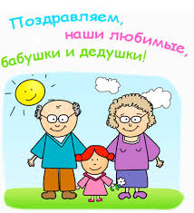День пожилых людей отмечается и в Беларуси в первый день октября, как и во многих странах. Пожилым людям в Беларуси со стороны государства уделяется большое внимание. В стране создана масштабная система социальной защиты пожилых людей. Она включает предоставление различных льгот и гарантий, повышений пенсий, социальное обслуживание и помощь на дому. По данным Национального статистического комитета (за 2016 год), в Республике проживают 1,9 млн. человек в возрасте 60 лет и старше, что составляет 19,9% численности населения страны. За последние 10 лет численность людей пожилого возраста увеличилась в стране на 4,2%. Общей закономерностью изменения возрастного состава населения Республики является его старение.

Социальное обслуживание пожилых людей направлено на усиление эффективности предоставления оказываемой им помощи. Внедрение государственного социального стандарта в области социального обслуживания позволяет расширить спектр и улучшить качество оказываемых услуг, создать условия для применения инновационных технологий социальной работы. В Беларуси и в дальнейшем предусмотрена работа по повышению эффективности социальной защиты и дополнительной поддержке наиболее нуждающихся ветеранов, всех пожилых людей.

Карпенко Н.Г.—врач-гериатр

На сегодняшний день отмечается повышение значимости Дня пожилого человека как ежегодного события, имеющего положительный общественный резонанс и одновременно подводящего итоги сделанного. Общими усилиями страны могут и должны обеспечить, чтобы люди не только жили дольше, но и чтобы жизнь их была более качественной, разнообразной, полноценной и приносящей удовлетворение. Давайте уважать и беречь наших пожилых людей, помнить о том, что они внесли огромный вклад в развитие нашего социума.

